**Мастер класс для родителей «Нетрадиционные техники рисования»**

**Цель:** Познакомить родителей с нетрадиционными техниками рисования.

**Задачи:** Развить интерес к изобразительной деятельности с использованием нетрадиционных техник, способствовать творческой активности взрослых.

**Воспитатель:** Уважаемые родители!! Наша сегодняшняя встреча необычна. Сегодня вы сможете проявить свою фантазию и творчество в рисовании. Все дети любят рисовать, но творчество не может существовать под давлением. Ведь рисование для ребенка – это радостный, вдохновенный труд, к которому не надо принуждать, но очень важно стимулировать и поддерживать ребёнка, постепенно открывая перед ним новые возможности изобразительной деятельности, и наиболее интересными формами изодеятельности для детей являются нетрадиционные техники рисования.

Таким образом, развивать творческие способности детей необходимо с дошкольного возраста, чтобы во взрослой жизни человек умел смело и нестандартно мыслить, мог отойти от шаблонных решений задач. Эффективным средством развития творческих способностей детей являются занятия нетрадиционным рисованием.

Сегодня я предлагаю вам несколько вариантов рисования, в которых используются нетрадиционные техники.

Рисование ватными палочками

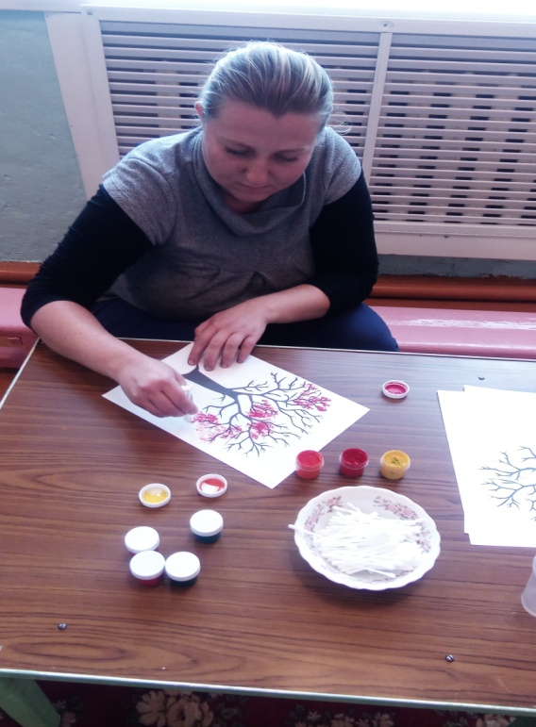

Рисовать пальчиками

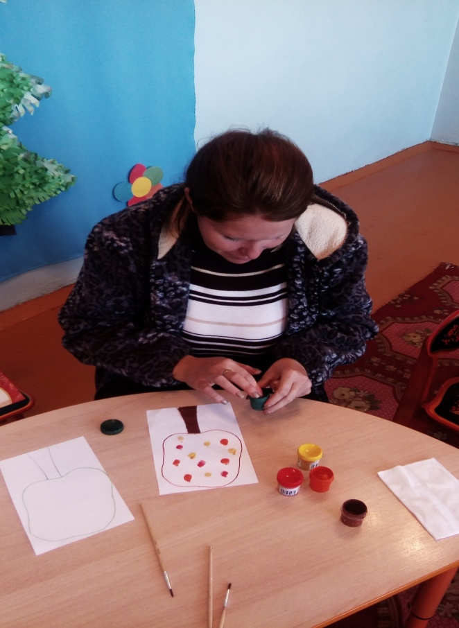

Рисование ладошкой

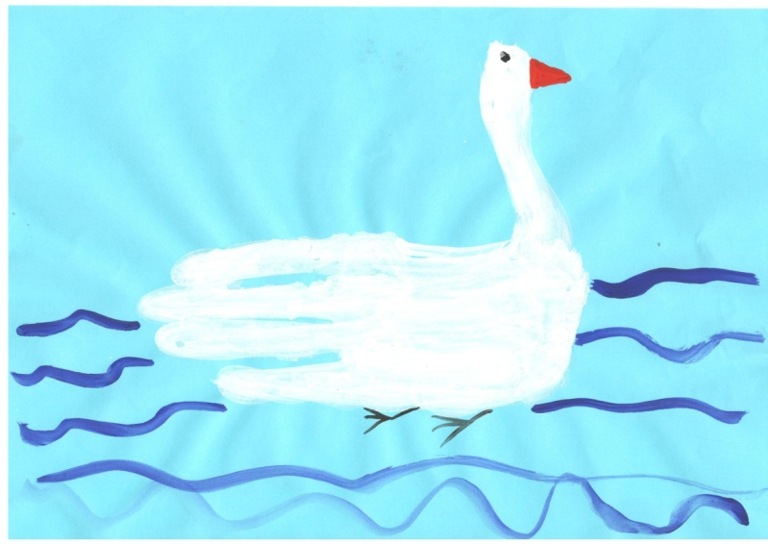

Используем нить в рисовании – кляксография с ниточкой

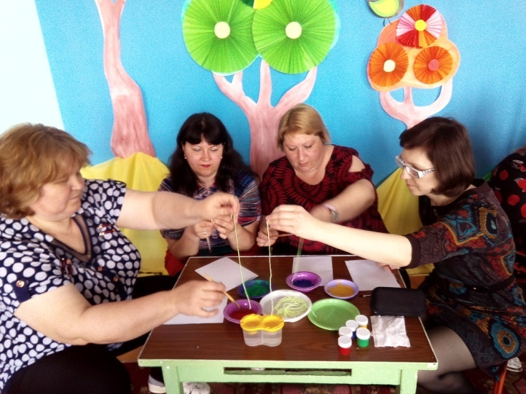

Порисуем мыльными пузырями

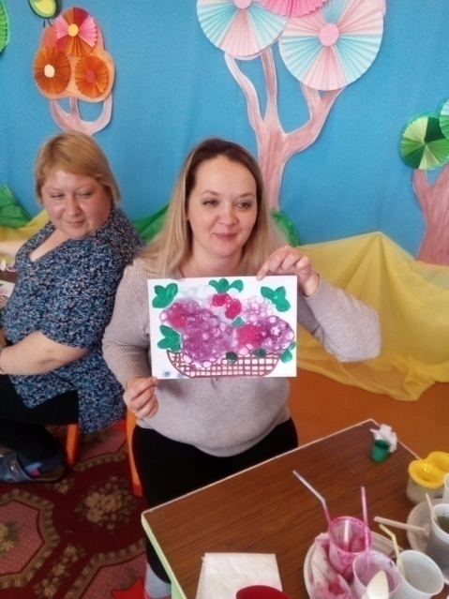

**Воспитатель:** Уважаемые родители! Наш мастер-класс подошел к концу. Я вижу замечательные работы в необычной технике. У вас получились прекрасные работы, и вы можете их забрать домой. Надеюсь, что наш мастер-класс вам понравился, и обязательно повторите нетрадиционные способы рисования со своими детьми.

Спасибо всем за внимание!